Поль Лафарг о капиталистах и аристократии
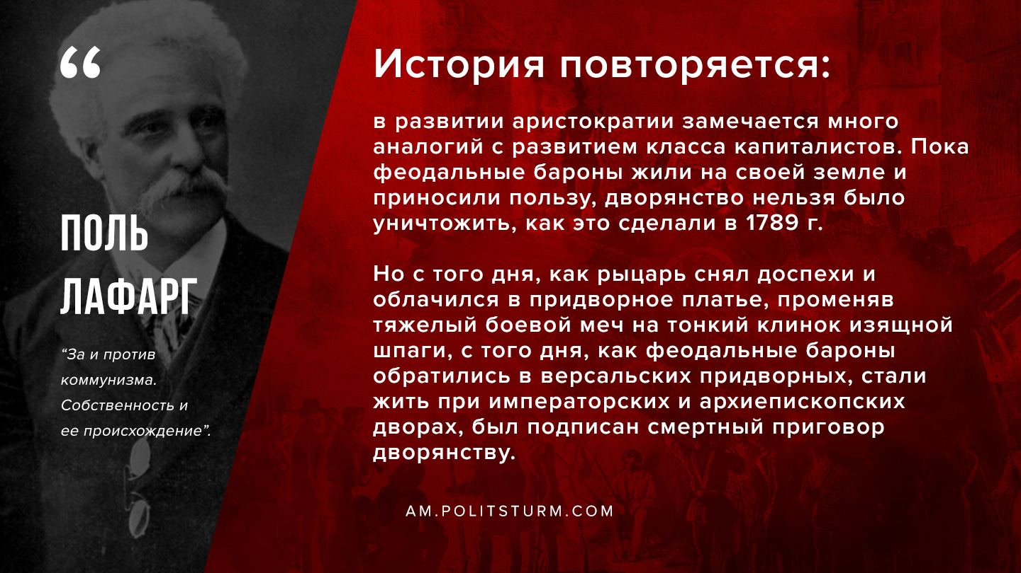

Оригинальная статья
2019-12-18
1 мин. на чтение
Facebook
ВКонтакте
«Капиталист-собственник не играет больше никакой роли в производстве. В тот день, когда коммунистическая система промышленности и торговли лишила его всех полезных функций, она тем самым подписала смертный приговор классу капиталистов. Их ждет судьба аристократии
История повторяется: в развитии аристократии замечается много аналогий с развитием класса капиталистов. Пока феодальные бароны жили на своей земле и приносили пользу, дворянство нельзя было уничтожить, как это сделали в 1789 г. Действительно, дворянство в то время было покровителем своих крепостных и вассалов и защищало их от окружающих врагов, феодалы были территориальной армией европейских государств. Но с того дня, как рыцарь снял доспехи и облачился в придворное платье, променяв тяжелый боевой меч на тонкий клинок изящной шпаги, с того дня, как феодальные бароны обратились в версальских придворных, стали жить при императорских и архиепископских дворах, был подписан смертный приговор дворянству. Социальная революция, которая с фатальной неизбежностью покончит с эрой капитализма, приведет в исполнение смертный приговор, вынесенный экономическими явлениями капиталистическому классу».
Лафарг П. За и против коммунизма. Собственность и ее происхождение. М., 1959. С. 27

Оригинальная статья

